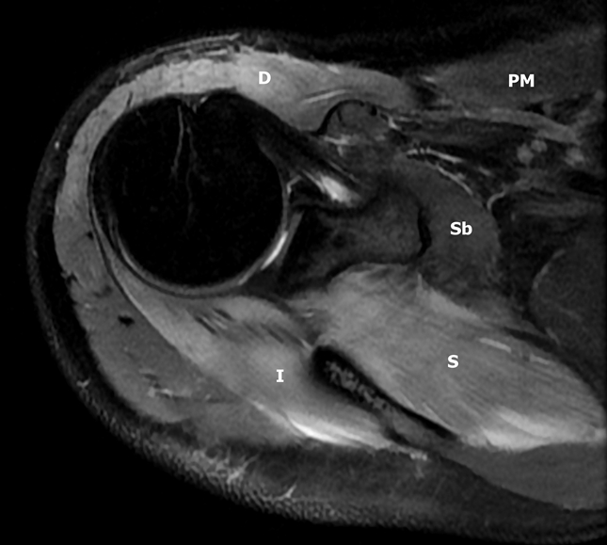
Fig. 1: corte en el plano axial en ponderación densidad protónica ()DP) con supresión grasa (1900/39.9) - Obsérvese aumento difuso de la señal en los vientres musculares del supraespinoso (S), infraespinoso (I) y vientre clavicular del deltoides (D). Compárese con la señal normal del músculo en esta secuencia como se observa en el pectoral mayor (PM) y subescapular (Sb)

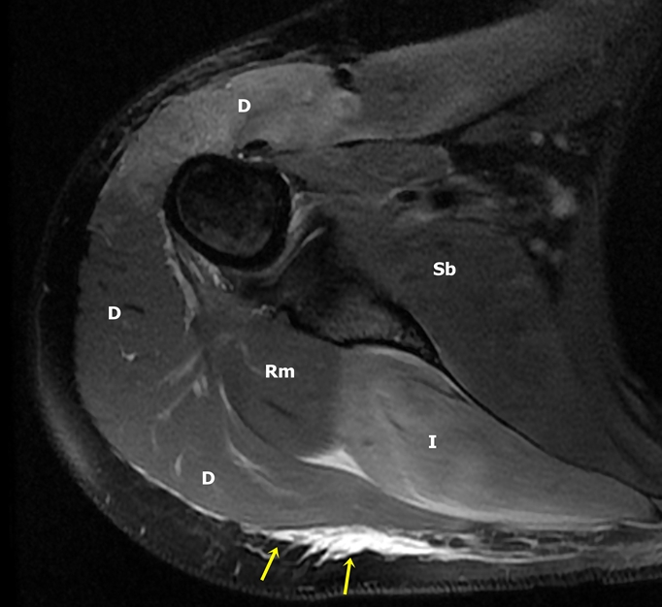
Fig. 2: corte en el plano axial en ponderación densidad protónica ()DP) con supresión grasa (1900/39.9) - Un corte un poco más caudal a la fig.1 muestra el típico patrón denervatorio en el vientre muscular del infraespinoso (I). Se observa compromiso parcial del deltoides (D), afectando su vientre clavicular. Rm: redondo menor, Sb: subescapular. Las flechas muestran algo de edema en el tejido celular subcutáneo.

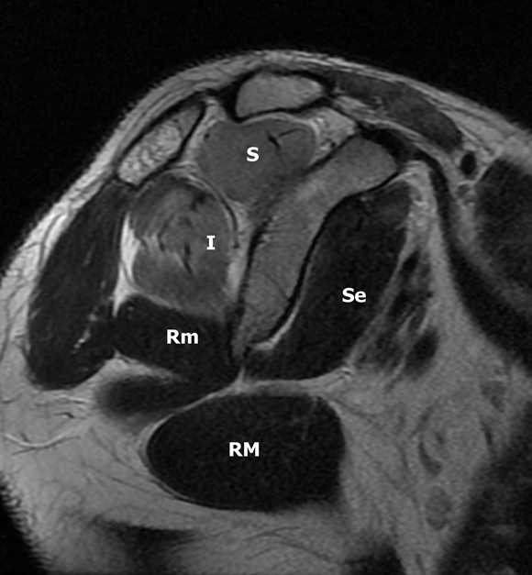
Fig. 3: corte en el plano sagital en ponderación densidad protónica (1600/42.2) - Este plano muestra claramente el compromiso del supraespinoso (S) e infraespinoso (I), inervados por el nervio supraescapular. Se: subescapular, RM: redondo mayor, Rm; redondo menor.

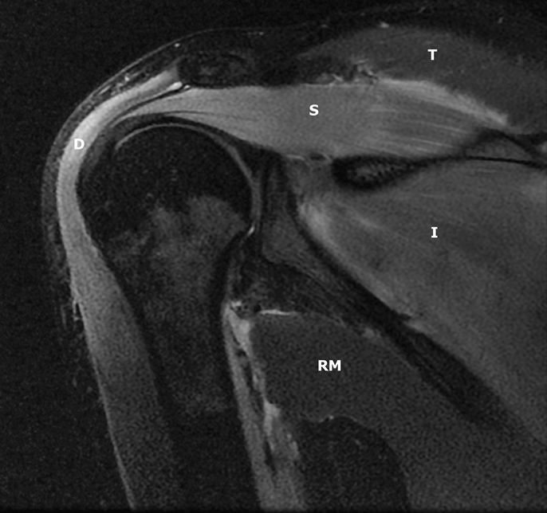
Fig. 4: corte en el plano axial en ponderación densidad protónica ()DP) con supresión grasa (2100/53.5) - En este plano pueden verse el compromiso denervatorio del supraepinoso (S) e infraespinoso (I) y deltoides (D) denotando afectación de los nervios supraescapular y axilar respectivamente. El trapecio (T) y redondo mayor (RM) muestran la señal normal del músculo esquelético en esta secuencia.

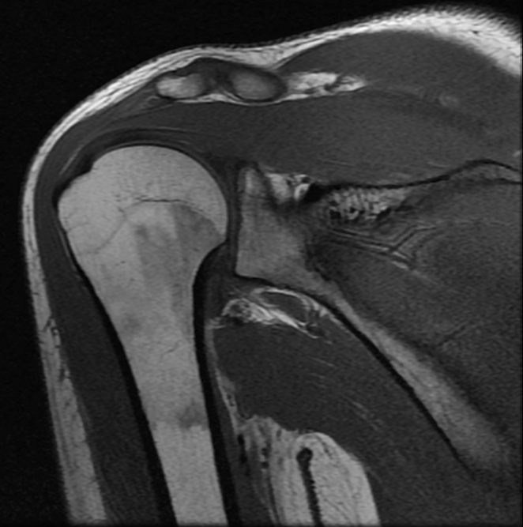
Fig. 5: corte en el plano axial en ponderación T1 (500/10) - En esta secuencia no hay alteraciones en el trofismo o señal de los diferentes grupos musculares al tratarse de un caso agudo. Esta secuencia es útil para la valoración de la hipotrofia e infiltración adiposa en los casos en evolución crónica.

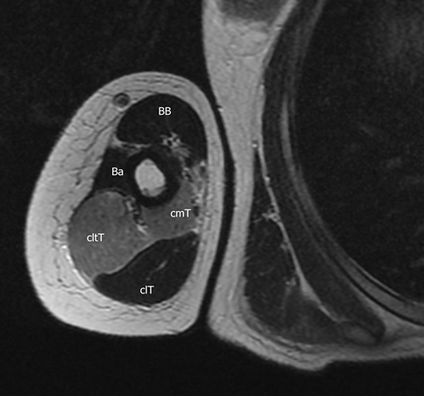
Fig 6: corte en el plano axial del brazo, tercio medio, en ponderación T2 (2320/86.3) - El compromiso del nervio radial se pone de manifiesto por la afectación denervatoria de las cabezas medial (cmT) y lateral (cltT) del tríceps. La cabeza larga (clT) está respetada pues suele recibir su inervación del nervio axilar.

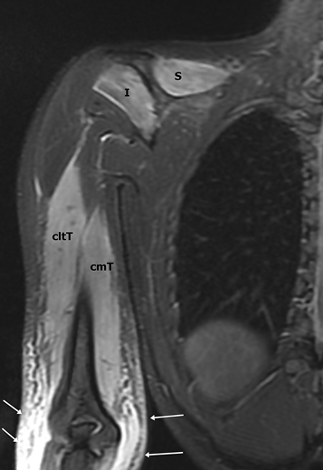

Fig. 7: corte en el plano coronal del hombro y brazo derechos en ponderación densidad protónica ()DP) con supresión grasa (3000/39.2) - Compromiso denervatorio de los músculos supraespinoso (S) e infraespinoso (I) por afectación del nervio supraescapular y de las cabezas medial (cmT) y lateral (cltT) del tríceps por afectación del nervio radial. Las flechas indican edema y tumefacción en el tejido celular subcutáneo del brazo distal y codo.

